线性代数参考题四
- 填空题(每小题3分,满分30分)
- 设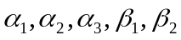 都是4维列向量,且4阶行列式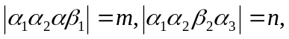
则4阶行列式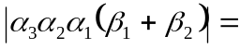______________
- 已知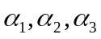线性相关,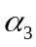不能由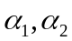线性表示则线性 __________
- 设是阶矩阵 ,,是阶矩阵,,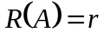,且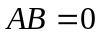,则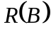的取值范围是_______________
4.设是43矩阵,且的秩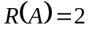且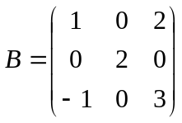则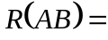_________
5.设0是矩阵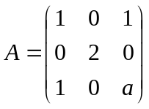的特征值,则_____________
6.设是正定二次型,则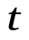的取值区间为
7.矩阵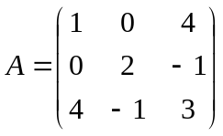对应的二次型是_______________
8. 设
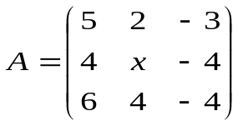相似于对角阵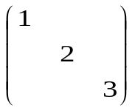,则
9.设为3阶方阵,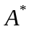为伴随矩阵,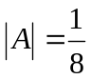,则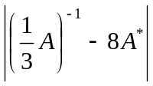=___________
10.设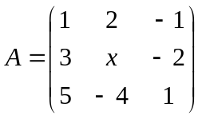是不可逆矩阵,则____________
- (8分)计算行列式
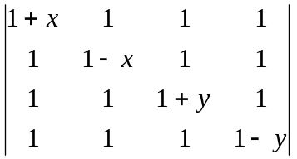
三.(8分) 三阶方阵满足关系式: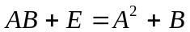,且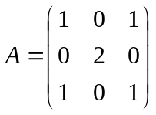,求
四.(10分)设
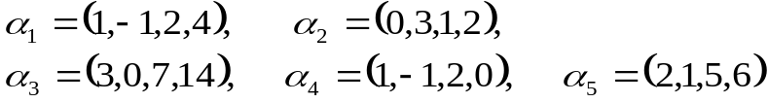
求向量组的秩及其一个极大无关组.
五. (12分)问常数取何值时, 方程组
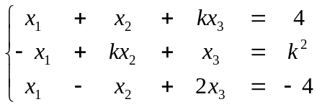
无解,有唯一解,或有无穷多解,并在有无穷多解时写出其一般解.
六. (16分)求正交变换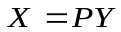,将二次型
化为
标准形,并写出其标准形.
七. (8分)设 都是阶矩阵,且可逆,证明与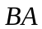有相同的特征值

八. (8分) 设向量组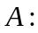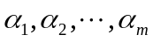线性无关,向量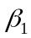可由向量组线性表示,而向量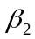不能由向量组线性表示.证明: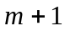个向量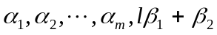必线性无关.

